ASSUNTO :. INDICO PARA QUE O DEPARTAMENTO COMPETENTE, REALIZE LIMPEZA E MANUTENÇÃO DO CAMPO E DA PISTA DE ATLETISMO DO NIAS.

DESPACHO

SALA DAS SESSÕES ____/____/_____

PRESIDENTE DA MESA

INDICAÇÃO Nº , DE 2016

SENHOR PRESIDENTE,
SENHORES VEREADORES,

INDICO ao Exmo Senhor Prefeito Municipal para que o departamento competente, realize limpeza e manutenção do campo e da pista de atletismo do NIAS.

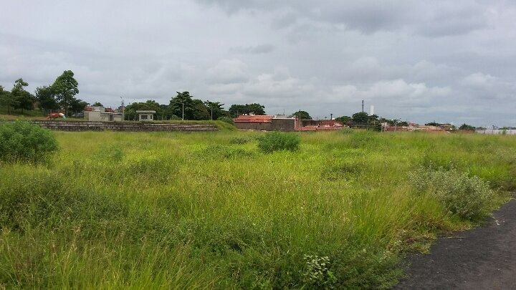

SALA DAS SESSÕES “VEREADOR SANTO RÓTOLLI”, aos 29 de Janeiro de 2016

VEREADOR LUIS ROBERTO TAVARES

